https://www.gov.pl/web/szczepimysie/punkty-szczepien

Mapa punktów szczepień
Szczepimy się przeciw COVID-19! Obecnie trwają szczepienia osób z grupy „zero”, wskazanej w Narodowym Programie Szczepień. To m.in. personel medyczny i niemedyczny szpitali, pracownicy domów pomocy społecznej oraz miejskich ośrodków pomocy społecznej, także zatrudnieni w aptekach, hurtowniach farmaceutycznych, studenci medycyny. Proces szczepień – zgodnie z programem – będzie realizowany etapami. Natomiast już teraz udostępniamy mapę z lokalizacjami punktów szczepień w całym kraju. Będzie ona na bieżąco aktualizowana. Sprawdź, gdzie jest Twój punkt szczepień!
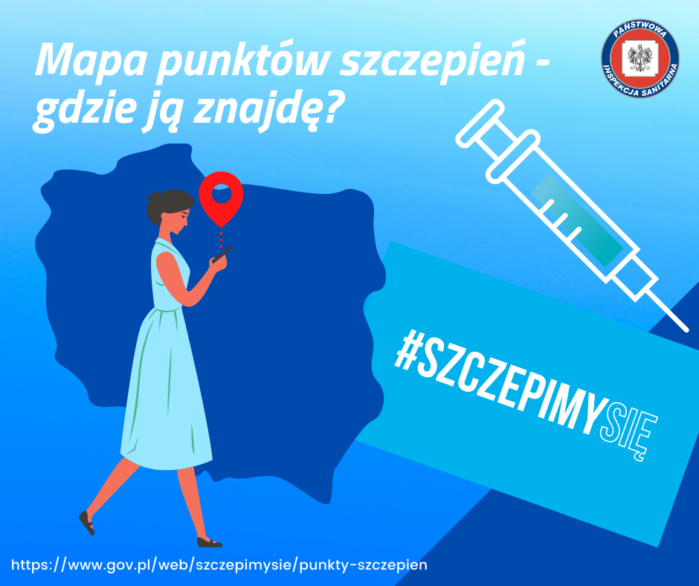
Należy podpiąć link

